Pregunta 1

Product Backlog

1. Feature: Como miembro de la comunidad deseo poder asumir el rol de organizador lo que me va a permitir reservar canchas y planificar un partido de forma inmediata.

Scenario: Reserva de cancha

Given: Hay cancha libre para reservar

When: Se selecciona una cancha para reservar

Then: Se reserva una hora especifica y se abre la lista de registros a esa hora.

1. Feature: Como participante de un partido deseo poder elegir mi modo de participación, de modo que pueda escoger la que más me convenga.

Scenario: Elección del modo de participación estandar

Given: El usuario se ha logueado en la página web o aplicación móvil

When: Se selecciona el modo de participación estandar

Then: El participante queda registrado para el partido en el modo

estandar

Scenario: Se han completado ya los 10 jugadores en el modo estándar

Given: El usuario se ha logueado en la página web o aplicación móvil

When: Se selecciona el modo de participación estandar

Then: Aparece un mensaje que le indica al usuario que los cupos para el modo estándar ya están llenos

Scenario: Elección del modo de participación solidario

Given: El usuario se ha logueado en la página web o aplicación móvil

When: Se selecciona el modo de participación solidario

Then: El participante queda registrado para el partido en el modo

solidario

1. Feature: Como organizador deseo poder ver la lista de jugadores potenciales de manera que permitirá poder visualizar si es que se va a poder realizar el partido.

Scenario: Ver lista de jugadores

Given: Es usuario organizador de reserva

When: Se hace selección a la vista que contiene la lista de jugadores

Then: Se muestra una lista con los jugadores registrados como estándar primero y luego los jugadores registrados de forma solidaria hasta que sean 10 jugadores en la reserva.

1. Feature: Como administrador deseo poder remover las reservas caducas, de modo que solo se visualicen las reservas activas.

Scenario: Remover reservas caducas

Given: Hay reservas que ya han caducado

When: Se selecciona la opción de eliminar las reservas caducadas

Then: Las reservas caducadas quedan eliminadas de la lista

1. Feature: Como organizador del partido deseo poder realizar el pago de la reserva, de modo que pueda confirmar la reserva

Scenario: pago de reserva

Given: Hay 10 jugadores registrados para la reserva

When: Se selecciona la opción de confirmar pago

Then: Se realiza el pago y se confirma el registro de la reserva de cancha.

Scenario: cancelación de reserva

Given: No hay suficientes jugadores

When: Se selecciona la opción de cancelar la reserva

Then: Se elimina la reserva y los jugadores que se habían registrado para participar en ese partido.

Pregunta 2:

Modelo de dominio en StarUML

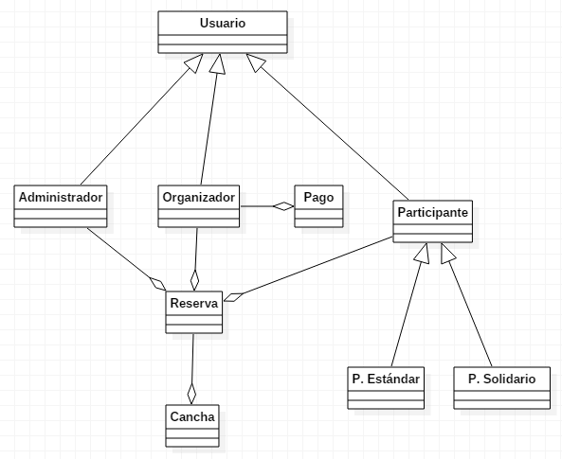

Entidades:

* Usuario
* Administrador
* Organizador
* Participante
* P. Estándar (Participante estándar)
* P. Solidario (Participante solidario)
* Cancha
* Reserva
* Pago

Pregunta 3:

Diagrama de caso de uso (Como se relacionan con actores)

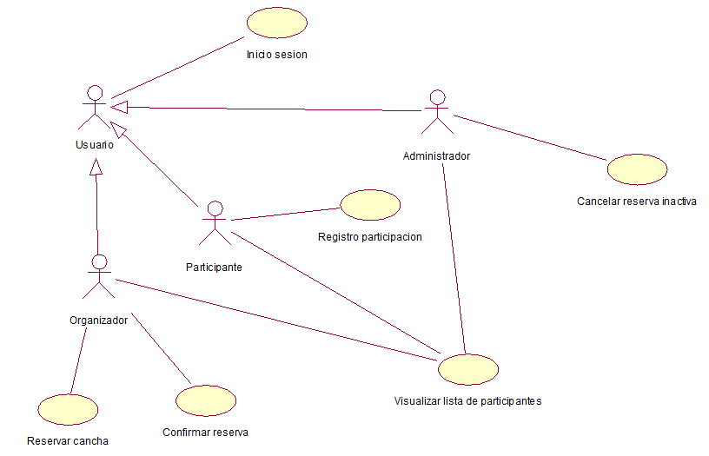

Casos de uso:

1. Reservar cancha
2. Registrar participación
3. Visualizar lista de participantes
4. Remover reservas caducas
5. Confirmar reserva

Especificaciones de casos de uso

1. Reservar cancha
   1. Actores:
      1. Usuario organizador
   2. Descripción
      1. Es el proceso de reserva desde la perspectiva del actor
   3. Flujo regular
      1. Ingresa a interfaz de registro de reserva
      2. Selecciona un horario
      3. Selecciona una de las canchas disponibles
      4. Confirma selección
      5. Fin
   4. Precondición:
      1. El usuario ha ingresado al sistema
   5. Poscondición:
      1. El usuario ha reservado la cancha
2. Registrar participación
   1. Actores
      1. Usuario participante
   2. Descripción
      1. Un usuario desea ingresar a una reserva hecha previamente por otro usuario.
   3. Flujo regular
      1. Ingresa a la interfaz de participar en partido
      2. Selecciona horario
      3. Selecciona cancha
      4. Visualiza participantes
      5. Selecciona modo de participante
      6. Confirma participación
      7. Fin
   4. Precondición:
      1. El usuario ha ingresado al sistema
      2. Existen canchas disponibles a la hora que el usuario desea
   5. Poscondición:
      1. La participación del usuario queda registrada
3. Visualizar lista de participantes
   1. Actores
      1. Organizador
   2. Descripción
      1. El organizador desea visualizar quienes se han inscrito en la reserva propuesta y ver el progreso para poder proyectar si su reserva es viable o va a ser cancelada.
   3. Flujo regular:
      1. Ingresa a interfaz de organizador
      2. Automáticamente visualiza la lista de participantes
      3. Fin
   4. Precondición:
      1. El usuario ha ingresado al sistema
      2. Tiene una reserva pendiente
   5. Poscondición:
      1. Visualiza satisfactoriamente los usuarios que se han comprometido a participar.
4. Remover reservas caducas
   1. Actores
      1. Administrador
   2. Descripción
      1. El administrador verifica las reservas actuales y puede ver que tanta actividad tiene las reservas y remover aquellas cuyo organizador no ha logrado conseguir participantes ni ha ingresado a verificar si han ingresado personas.
   3. Flujo regular
      1. Ingresa a interfaz de reserva inactiva
      2. Visualiza la hora de registro y ultima actividad
      3. Selecciona eliminar reserva
      4. Confirma elminiación
      5. Fin
   4. Precondición:
      1. El usuario ha ingresado al sistema con un usuario administrador
      2. Existen reservas que se encuentran inactivas
   5. Poscondición:
      1. Se elimina la reserva pendiente inactiva
5. Confirmar reserva
   1. Actores
      1. Usuario organizador
   2. Descripción
      1. El usuario organizador está listo para confirmar la reserva de la cancha y listo para pagar y realizar un contrato con la empresa para el uso de la cancha.
   3. Flujo regular
      1. Ingresa a interfaz de organizador
      2. Visualiza lista de participantes (10 participantes)
      3. Selecciona el botón de confirmar reserva
      4. Ingresa método de pago
      5. Visualiza la ventana de transacción satisfactoria
      6. Fin
   4. Precondición:
      1. El usuario ha ingresado al sistema
      2. Tiene una reserva pendiente
   5. Poscondición:
      1. Se realiza satisfactoriamente el pago

Pregunta 4:

Diagrama de robustez

